מבוא לעיבוד ספרתי של אות – תרגיל מחשב 2

חלק יבש

א.

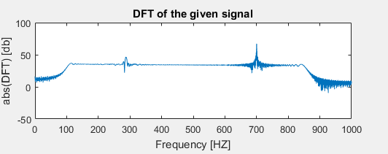

ב. ניתן לראות שרוחב הסרט, כלומר – התמך של התמרת פורייה של האות, הוא בערך [-850Hz,850Hz] (ההתמרה סימטרית ביחס לראשית). ברגע שביצענו התמרה על האות על פני **כלל** הזמן, ולא ביצענו אנליזה ספקטרלית (כלומר – לא הסתכלנו על האות בפרק זמן ספציפי), אי אפשר לדעת באופן ישיר מהו פילוג התדרים על פי הזמן.

ד. בניגוד לסעיף קודם שבו ביצענו את ההתמרה על פני **כלל** הזמן, ואיבדנו חלק מהמידע, כעת אנו יודעים לומר מהי חלוקת התדרים בכל אינטרוול של הזמן. מהגרף הזה, ניתן להסיק למשל שהתדר 700hz שנראה היה דומיננטי באות, קיים למעשה רק החל מהשנייה הראשונה באות. בנוסף, ניתן לראות שככל שהזמן מתקדם קיים רכיב עם תדירות הולכת וגדלה של האות (ה"קו" האלכסוני).

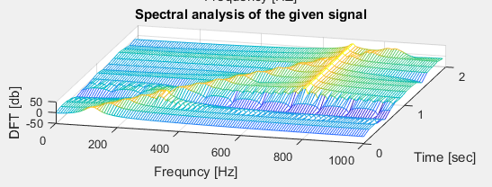

כפי שראינו בכיתה, הקטנה של N תאפשר לנו לראות לנתח באופן יותר מפורט את חלוקת התדרים בזמנים שונים, שכן כל אינטרוול יקטן. לעומת זאת – הרזולוציה של התדר תהיה פחותה.

ה.

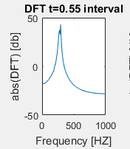

ו.

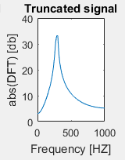

ז.

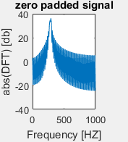

ח.

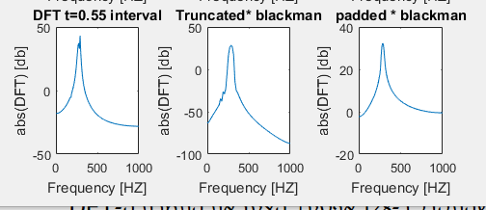

ט.

* גורמים המשפיעים על רוחב האונה הראשית: כפי שנלמד, הגורמים העיקריים המשפיעים על רוחב האונה הראשית:
  + סוג החלון - נשאף לקבל רוחב אונה ראשית על מנת להבחין בתדרים שונים באופן מיטבי. בחלון blackman רוחב זה הוא $\frac{12π}{L}$, ואילו בחלון מלבני רוחב זה הוא $\frac{4π}{L}$. בהתאם לכך, ניתן לראות בבירור שרוחב האונה עם חלון blackman גדול יותר בגרפים שלנו.
  + תדרים פרזיטיים: ע"י חלון blackman ניתן להבחין רק בשני תדרים פרזיטיים באזור ה 250 הרץ. בחלון המלבני ניתן לראות תדר פרזיטי נוסף (הפעם ניתן להבחין בתדר זה בגלל שרוחב האונה המרכזית צר יותר).

י. בהתאם למתואר לעיל – בחלון מלבני ניתן לזהות תדרים פרזיטיים בסמוך לתדר המרכזי/ לאונה הראשית, בגלל שרוחב האונה הראשית הוא צר יותר. לעומת זאת – ההנחתה היא טובה יותר בחלון blackman (-57db לעומת -13.5db), ולכן שם ניתן להבחין טוב יותר בתדרים פרזיטיים שרחוקים מהאונה הראשית.

י"א. נתייחס לנקודות המתוארות:

* **הבדלים עיקריים בין השיטות**: ההבדלים העיקריים בין השיטות הן היכולת לזהות תדרים פרזיטיים, שנובעות מרוחב האונות, רמת ההנמכה, ורזולוציית התדר. הבדלים אלו נובעים ממספר פרמטריים, בין היתר ע"י סוג החלון ומספר הדגימות.
* **כיצד ההבדלים באים לידי ביטוי:** ההבדלים באים לידי ביטוי ביכולת לזהות תדרים פרזיטיים.
* **תרומת הריפוד באפסים**: כפי שלמדנו בכיתה, רזולוציית התדר תלויה במספר הדגימות. ריפוד באפסים מגדיל את מספר הדגימות, ולכן משפר את הרזולוציה.
* **הוספת דגימות לעומת ריפוד באפסים**: כמובן שהוספת דגימות תשפר יותר את איכות הזיהוי מריפוד באפסים. ריפוד באפסים משפר את הרזולוציה באופן מלאכותי, מבלי לספק אינפורמציה נוספת על האות המקורי.